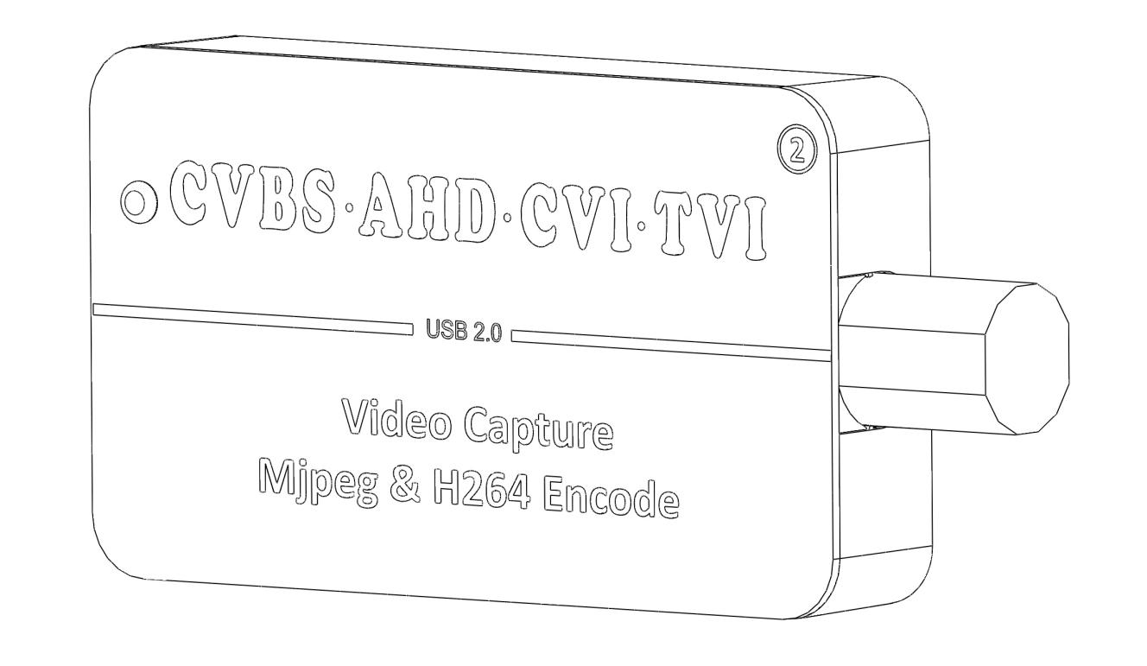

V1.0

LCC261高清模拟视频采集&编码卡
规格书
LCC261
产品介绍

LCC261是灵卡技术研发的⼀款高清模拟视频采集与H.264编码⼀体化的采集卡。输入接口采用BNC接头，支持AHD/TVI/CVI/ CVBS多种格式标准，最高支持1920x1080p@60fps视频输入，输出接口采用USB2.0，可同时输出两路视频流，一路输出H.264编码视频流，另一路输出MJPEG编码视频流。
本产品采用硬件编码方案，主控芯片将采集到的高清视频信号先经过芯片内部的缩放模块分离成两路视频，然后将这两路视频分别进行MJPEG编码和H.264编码，最后将这两路数据流通过USB输出。因为本产品采用硬件编码方案，画面经过编码后输出的数据量小，画质优秀，非常适合主机直接进行网络传输或存储，使得主机CPU占用率明显降低。以上这些特点保证了LCC261能运行在性能较低的主机上，使用领域更加广泛和适用性更好。
此外，非常重要的是，无论是MJPEG编码或者H.264编码，其码流传输均遵从UVC协议，使得LCC261可以在Windows /Linux/Mac OS等操作系统设备上免驱动运行，即插即用。

主要特点
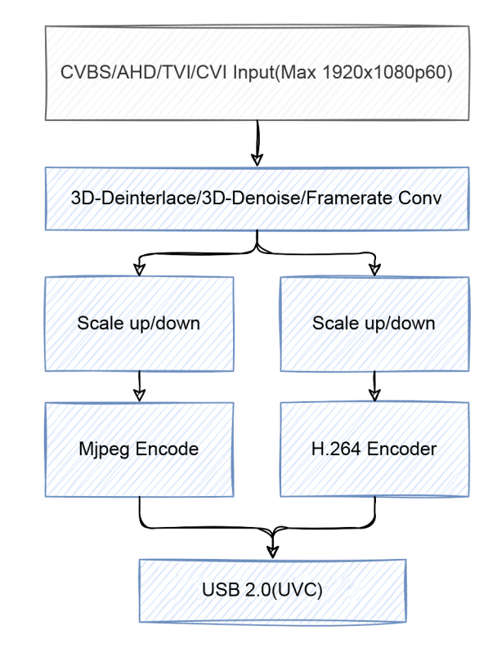
- 视频采集和编码一体化
- 支持CVBS/AHD/CVI/TVI输入，BNC接头
- 支持UVC，USB2.0接口
- 支持亮度，对比度，饱和度等参数调整
- 支持添加OSD
- 支持参数掉电保存
- 支持H.264码率等参数调整
- 支持2路视频流同时输出，MJPEG+H.264

应用场景

CVBS/AHD/CVI/TVI摄像头采集，安防监控，医疗影像等领域

产品参数
 | 产品型号 | LCC261
性能参数 | 输入接口 | BNC头
性能参数 | 输入信号 | 高清 AHD/CVI/TVI，标清 NTSC/PAL，最高分辨率1920x1080P@60fps
性能参数 | 支持2路编码码流同时输出 | 1 路 MJPEG + 1 路 H.264
性能参数 | 视频输出最大分辨率 | MJPEG：720x576@30fps ; H.264：1920x1080P@30fps
性能参数 | 输出接口 | Micro USB 2.0
性能参数 | 图像输出协议 | UVC（免驱动）
性能参数 | 支持操作系统 | Windows，Linux，Mac OS
性能参数 | 超小体积 | 90 x 42 x 14 mm
性能参数 | LED灯指示 | 设备工作状态
电气参数 | 供电电压 | 5.0V
电气参数 | 供电电流 | /
电气参数 | 功耗 | /
工作环境 | 工作温度 | 0~45℃
工作环境 | 存储温度 | -20~60℃
工作环境 | 相对湿度 | 5%~90%
模拟信号输入参数 | 支持分辨率 | 1920x1080@60fps；1920x1080@50fps；  1920x1080@30fps；1920x1080@25fps；  1280x720@60fps；1280x720@50fps；  1280x720@30fps；1280x720@25fps；  720x480；720x576
USB输出参数 | MJPEG 输出分辨率 | 720x576；720x480；640x480
USB输出参数 | H.264 输出分辨率 | 1920x1080；1280x720；  720x576；720x480；640x480

产品尺寸
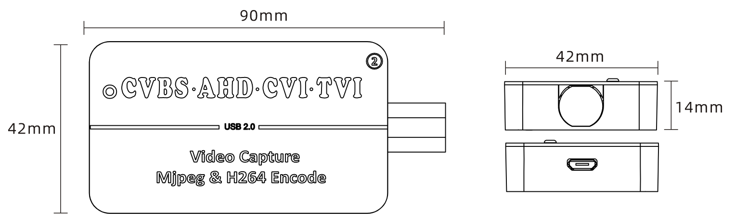

产品外壳尺寸




深圳灵卡技术科技有限公司
0755-26405987/13928470627 sales@link-card.com


www.link-card.com 深圳市宝安区沙井中心路金达城大厦8楼8L

